**ip sin vpn ---------- 201.231.171.15**

**ip desde opera con vpn--------------77.111.246.40**

**ip desde tor net: ------------------45.154.255.147**

¿Las IP públicas son las mismas? ¿por qué?

Las IP cambian. La VPN, o red privada virtual, cambia la ubicación aparente redirigiendo el tráfico a través de un servidor que está ubicado en otro lugar. Funciona así: La aplicación de la VPN permite seleccionar un servidor en cualquier lugar del mundo donde esa VPN tenga servidores.

Video:

¿que es lo que sucedió? ¿Por qué?

Desde opera sin VPN activa no puedo ver el video. Resulta que en mi país se encuentra bloqueado.

Utilizando Tor ¿pudimos localizar la IP ?

No pudimos localizar:

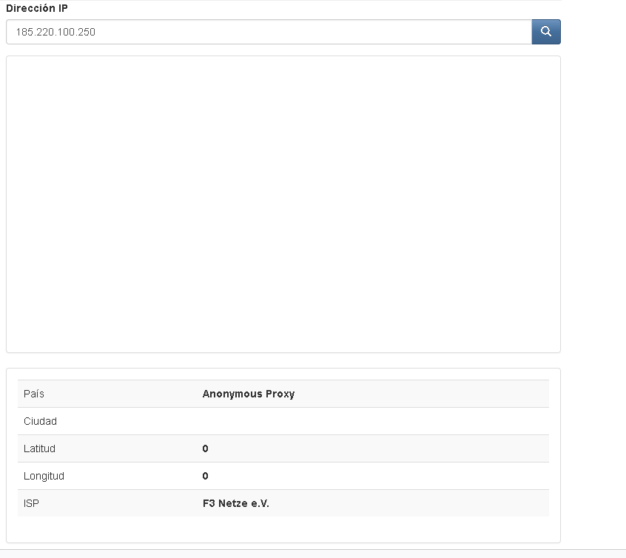

Test de velocidad:

* Con VPN activa en opera:

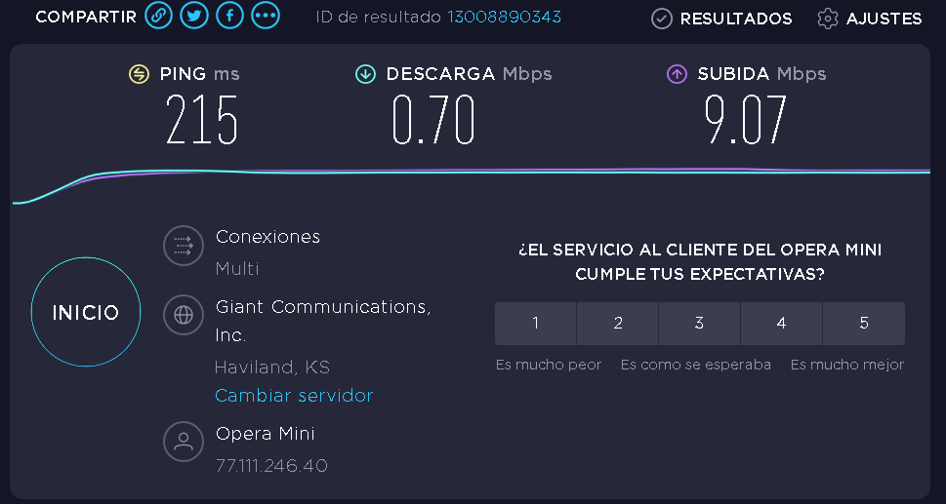

* Sin VPN activa con OPERA

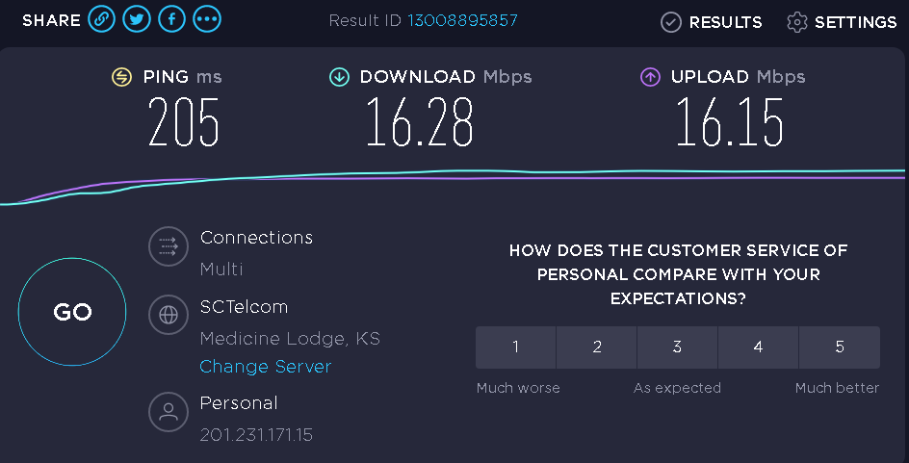

* Red tor

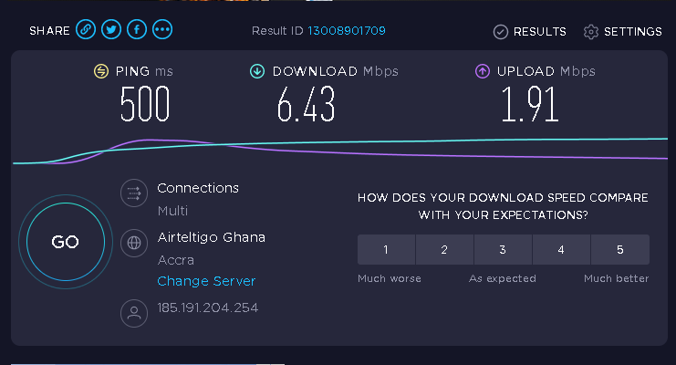

‘

Que es el ping?

**Para medir la latencia se utiliza el ping**, que se mide en milisegundos (o ms) el tiempo que tardan en comunicarse tu conexión local con un equipo remoto en la red IP. Por eso, cuando vas a realizar un test de velocidad lo primero que hace la web que lo va a realizar es medir el Ping, y luego ya pasa a darte las velocidades de bajada y subida de datos.

Un servicio VPN puede ser muy interesante para cifrar nuestras conexiones. Es algo que puede beneficiar en gran medida a nuestra seguridad en ciertas circunstancias. Incluso nos permite evitar el bloqueo geográfico, entre otras cosas. Sin embargo también puede ser una losa de cara a la latencia de nuestra conexión.

Si utilizamos una VPN tenemos que tener esto presente. Podría no solo ralentizar nuestra conexión, sino también afectar al ping. Es interesante tener un control y, en caso de necesidad, desconectar esa VPN.